Ottobre 2026 | ista Italia | Comunicato istituzionale | ista Italia e lo sport

Sport, efficienza e networking professionale: ista Italia firma i circuiti padel lombardi.
Dall’efficientamento energetico degli edifici, alla promozione di uno stile di vita orientato alla gestione ottimale della nostra energia il passo è, davvero, breve.

In un percorso di rafforzamento della propria identità di marca fortemente indirizzato allo sviluppo delle relazioni, ista Italia - punto di riferimento nei servizi e nelle tecnologie digitali per i professionisti della contabilizzazione del calore e dell’acqua, il monitoraggio energetico e la gestione dei consumi negli edifici - ha concluso un accordo di sponsorizzazione e personalizzazione con il Country Sport Village di Paderno Dugnano (MI), l’Easy Village di Origgio (VA) e l’Europadel di San Vittore Olona (VA), tra i campi padel affiliati FITP (Federazione Italiana Tennis e Padel) più prestigiosi del nord Italia.

Oltre a consolidare la visibilità del brand presso il tessuto professionale, progettuale e residenziale del territorio, l’iniziativa di ista Italia ruota attorno al claim istituzionale Switch to Smart utilizzato per personalizzare in modo coordinato e uniforme tutti i campi pratica creando un rigoroso parallelo concettuale tra la mission tecnica dell’azienda e la pratica sportiva moderna.

“In ista crediamo che il valore di una relazione non si misuri solo attraverso email, telefonate o incontri in ufficio. Per questo abbiamo scelto di creare occasioni di confronto in contesti diversi, più spontanei e autentici. Gli eventi organizzati nei campi da padel brandizzati ista permettono a clienti, amministratori di condominio e partner di incontrarsi in un ambiente informale, dove il dialogo nasce in modo naturale e le persone possono conoscersi al di là dei rispettivi ruoli professionali. Allo stesso tempo, queste iniziative rafforzano la nostra presenza sul territorio e ci consentono di essere ancora più vicini alle comunità e ai professionisti con cui collaboriamo ogni giorno. È una scelta che riflette il nostro modo di fare business: vicino alle persone, basato sulla fiducia, sulla qualità delle relazioni e sul valore degli incontri autentici.” - afferma Cristopher Di Stefano, Marketing Manager di ista Italia.

Centro di gravità del progetto è il Country Sport Village di Paderno Dugnano (struttura dell’hinterland milanese di rilevanza nazionale nel panorama del padel), che ha messo a disposizione dell’Azienda un campo interamente brandizzato destinato a diventare un punto di ritrovo operativo dedicato ai partner dell’Azienda.

Ogni primo giovedì del mese amministratori di condominio, progettisti e impiantisti potranno, inoltre, organizzare delle sessioni di allenamento sul campo coordinate da maestri federali, creando, in questo modo, un’opportunità di networking in un contesto stimolante e non convenzionale finalizzata a consolidare le relazioni e a favorire il confronto tra professionisti della filiera anche sulle dinamiche evolutive della gestione energetica.

La capillarità dell'iniziativa nei complessi di Paderno Dugnano, Origgio e San Vittore Olona garantisce un presidio costante che consentirà a ista Italia di ribadire come l’adozione di strumenti smart per il monitoraggio e la contabilizzazione rappresenti un elemento cardine per accrescere il valore del patrimonio immobiliare e promuovere una cultura condivisa dell’efficienza e del vivere sostenibile nei confronti di un pubblico eterogeneo composto da tecnici di settore, sportivi, famiglie e visitatori.

IMMAGINI DISPONIBILI

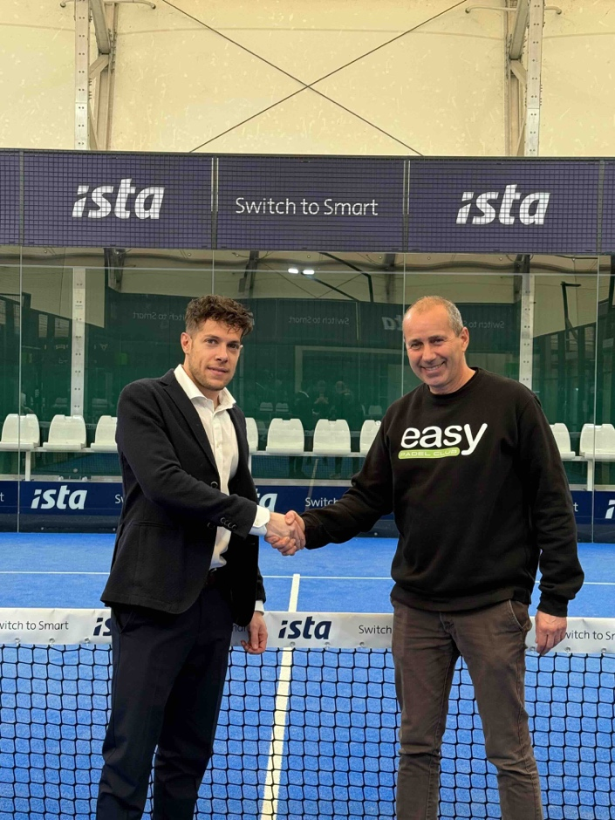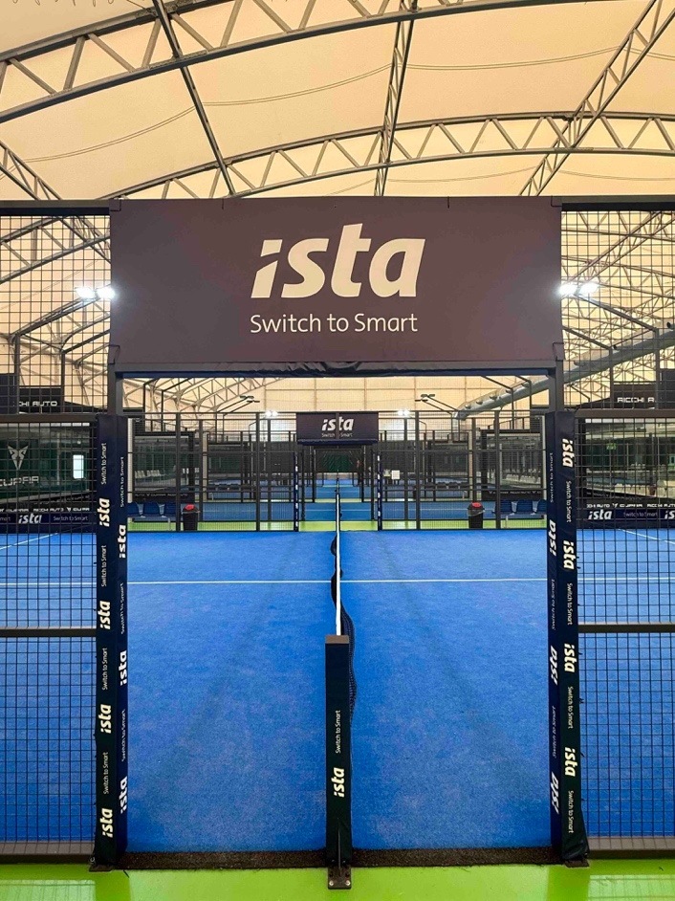
1. Cristopher Di Stefano – Direttore Marketing ista Italia e 2. Visual ista Italia al Centro Padel “Country Sport Village”
Davide Pannuto Operations & Business Manager di Bordo Campo
(Società sportiva di Country Sport Village ed Easy Village)

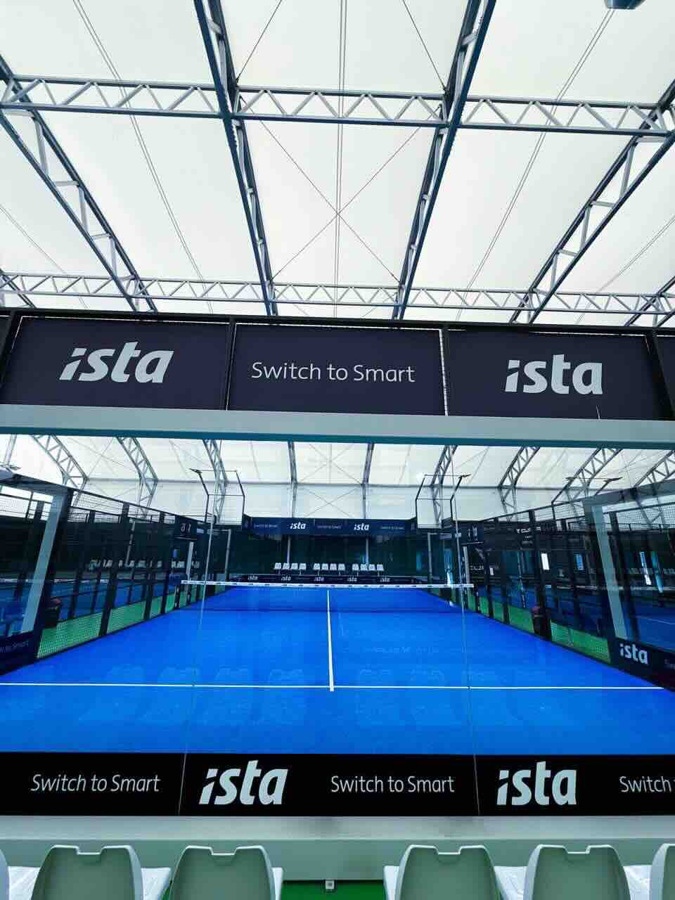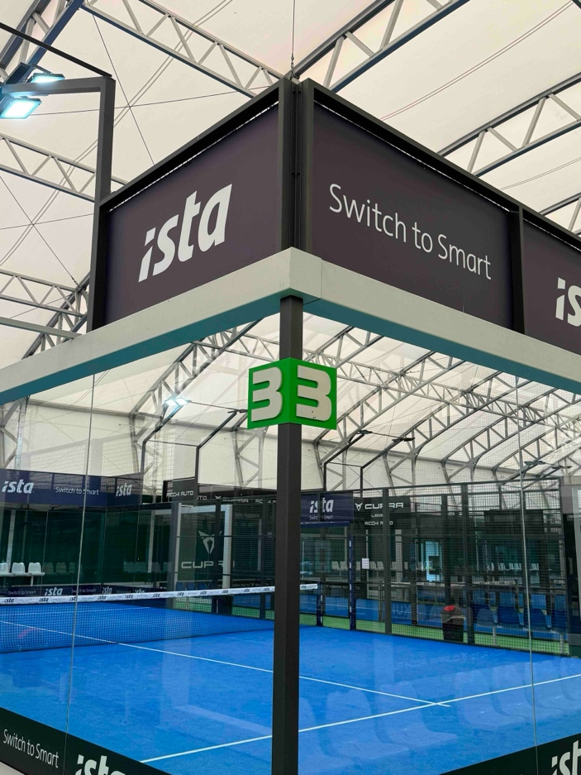
3. Visual ista Italia al Centro Padel “Country Sport Village” 4. Visual ista Italia al Centro Padel “Country Sport Village”

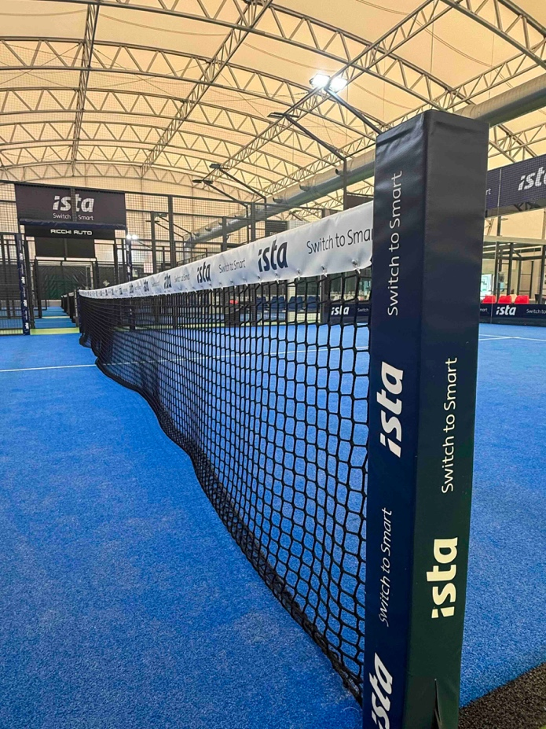
5. Visual ista Italia al Centro Padel “Country Sport Village”

